TOUR EXCLUSIVO

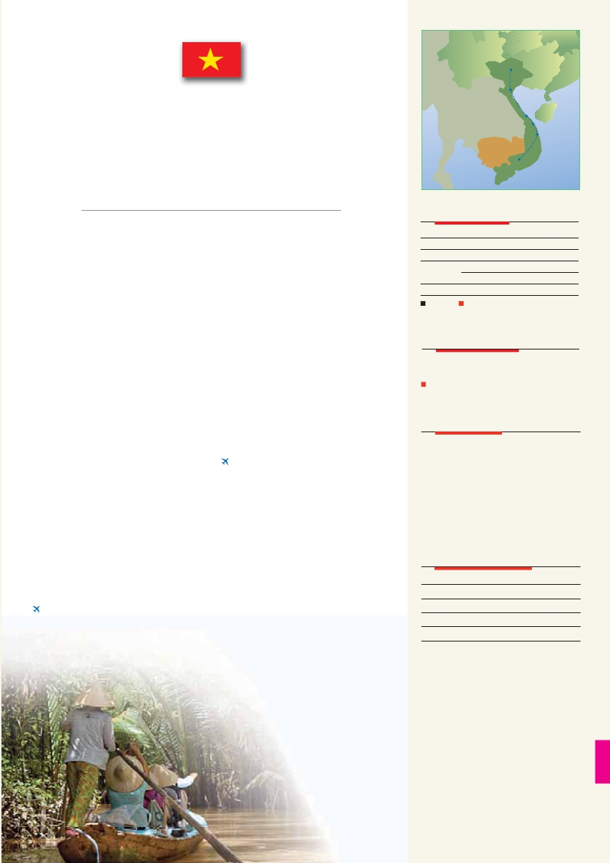

DE PANAVISIÓN

Encantos de Vietnam

Hanoi (2n), Halong (1n), Hoi An (1n), Hue (2n), Ho Chi Minh (2n)

**LAOS**

**THAILANDIA**

Hanoi

Halong

Hue

Danang

Hoi An

9 días 6 Visitas incluidas 7 Comidas desde 1.270 $

*Mausoleo Ho Chi Minh-Crucero Bahía Halong- Pagoda Thien Hau*

Guía en español durante todo el viaje

**CAMBOYA**       **VIETNAM**

Ho Chi Minh

fechas de inicio Hanoi

DÍA 1º (Miércoles)

**HANOI**

Bienvenidos a Hanoi, capital de la república Socialista de

Vietnam y una de las ciudades más seductoras de Asia.

Asistencia y traslado al hotel.**Cena** (opción PC) y alo-

jamiento.

DÍA 2º (Jueves)

**HANOI**

**Desayuno.** Comenzamos con la visita de la capital,

visitando el**Mausoleo de Ho Chi Minh** (exterior), uno

de los monumentos más importantes de la historia re-

ciente de Vietnam. Dentro del Mausoleo se encuentran

los restos momiﬁcados del padre del Vietnam moderno,

un lugar casi faraónico.**La Pagoda de un solo Pilar**

uno de los ediﬁcios más famosos de la capital de lo

más pintoresco, situado sobre un estanque con ﬂores

de loto y el**Templo de la Literatura** también conocido

como “Van Mieu”. Esta joya vietnamita es un lugar muy

antiguo y venerado, ya que fue construido en el año

1070 para rendir tributo a Confucio. Fue la primera uni-

versidad de Vietnam y actualmente se ha hecho célebre

por la cantidad de sabios y eruditos que han pasado

por sus aulas.**Almuerzo** en restaurante. Finalizaremos

en el**Museo de Etnología.** Disfrutaremos de un paseo

en tuc tuc por el barrio antiguo de Hanoi.**Cena** (opción

PC) y alojamiento.

DÍA 3º (Viernes)

**BAHIA HALONG-BAHIA DE HALONG: Crucero**

**Desayuno.** Salida por carretera, atravesando tierras

bañadas de agua con arrozales y un paisaje realmente

delicioso, hasta llegar a Bai Chay, aldea en la**Bahía de**

**Halong** declarada Patrimonio de la Humanidad por la

UNESCO, uno de los rincones más bellos de Vietnam.

Embarcaremos para realizar un crucero de día completo,

navegando entre islotes cubiertos de vegetación. Vere-

mos juncos y sampanes surcando las aguas de color

esmeralda.**Almuerzo, cena** y noche a bordo. (En el cru-

cero, habrá asistencia del guía de habla inglesa).

DÍA 4º (Sábado)

**HANOI - DA NANG - HOI AN**

**Viaje en avión**

**Desayuno y almuerzo tipo brunch a bordo.** Desem-

barque en la Bahía de Halong y traslado por carretera

hasta Hanoi. De camino pararemos a visitar el pueblo

**Dong Trieu**, famoso por sus productos cerámicos. Lle-

gada al aeropuerto de Hanoi y embarque en el vuelo do-

méstico con destino Da Nang. Llegada y traslado hasta

la ciudad de Hoi An.**Cena** (opción PC) y alojamiento.

DÍA 5º (Domingo)

**HOI AN**

**Desayuno.** Por la mañana, visita de la ciudad de Hoi

An, un importante puerto comercial de Asia en los siglos

XVII y XVIII. Paseo por el centro de la ciudad antigua,

el Puente Japonés, más de 400 años de antigüedad y

el templo chino Phuc Kien.**Almuerzo** en restaurante.

Tarde libre para pasear por el colorido mercado de cen-

tro.**Cena** (opc.PC) y alojamiento.

DÍA 6º (Lunes)

**HOI AN - HUE**

**Desayuno.** A continuación, traslado por carretera a Hue,

la antigua capital imperial vietnamita. Llegada a Hue y

**almuerzo** en restaurante. Tarde libre. (Posibilidad de

realizar excursión opcional al mausoleo del emperador

Minh Mang y del emperador Khai Dinh).**Cena** (opc.PC)

y alojamiento.

DÍA 7º (Martes)

**HUE - HO CHI MINH**

**Viaje en avión**

**Desayuno.** Mañana libre. (Posibilidad de realizar excur-

sión en barco por el romántico río de los perfumes (Sonh

Huong), visita de la pagoda de Thien Mu y visita de la

Ciudad Imperial).**Almuerzo** en restaurante. Por la tarde,

salida en avión a Ho Chi Minh, antigua Saigón. Llegada y

traslado al hotel.**Cena** (opc.PC) y alojamiento.

DÍA 8º (Miércoles)

**HO CHI MINH**

**Desayuno**. Mañana libre. (La hora de check out es

12.00 hrs). Visita opcional a la Pagoda Thien Hau, el

barrio chino de Cholon y a My Tho en el Delta del Me-

kong donde se realiza un paseo en barco para recorrer

los estrechos canales entre campos de frutales. Visita

de casa nativas, huertos de frutas tropicales y un pa-

seo con un carro “Xe Loi” (típico vehículo de la zona).

Regreso a Ho Chi Minh y**almuerzo** en restaurante. Por

la tarde,**visita panorámica de la ciudad incluida**, co-

menzando por la Catedral de Notre Dame, Correos y

la fachada del antiguo palacio presidencial.**Cena** (opc.

PC) y alojamiento.

DÍA 9º (Jueves)

**HO CHI MINH**

**Desayuno**. Mañana libre hasta la hora de traslado al

aeropuerto. Fin del viaje y de nuestros servicios.

**Mayo**          16   30

**Junio**          12   20

**Septiembre**    21   28

**Octubre**        3    5   10   12   17   19  24

26   31

**Noviembre**      7   14

T. Baja     T. Alta

precios por persona $ US

En habitación doble ......................................... **1.270**

Suplemento habitación individual ...................   **610**

Temporada Alta ...........................................     **65**

el programa incluye

**Vuelos domesticos:** Hanoi-Danang-Ho Chi Minh.

**Traslados:** en aeropuertos y a los hoteles de: Hanoi,

Da Nang, Hue y Ho Chi Minh.

**Comidas incluidas:** desayuno diario y 7 comidas.

**Guía acompañante local y asistencia** (excepto en el

crucero por la Bahia de Halong).

**Visitas incluidas en el viaje:**

Ver página anterior.

**Seguro de viaje Mapfre Asistencia.**

hoteles previstos o similares

**HANOI**      **Thien Thai**     **\*\*\*\***      *thienthaihotel.com*

**HALONG**    **Majestic Cruise \*\*\***  *halongmajesticcruise.com*

**HOI AN**     **Thanh Binh**    **\*\*\*\***   *thanhbinhriverside.com*

**HUE**         **Park View**     **\*\*\*\***      *parkviewhotel.com*

**HO CHI MINH Muong Thanh**  **\*\*\*\***       *muongthanh.com*

**NOTAS DE INTERES:**

Precios basados en 10 personas. Cuando el grupo sea inferior a

10 pax, la salida está igualmente garantizada con un suplemento.

Resto de notas ver página anterior.

**229** PANAVISIÓN